Communiqué de Presse
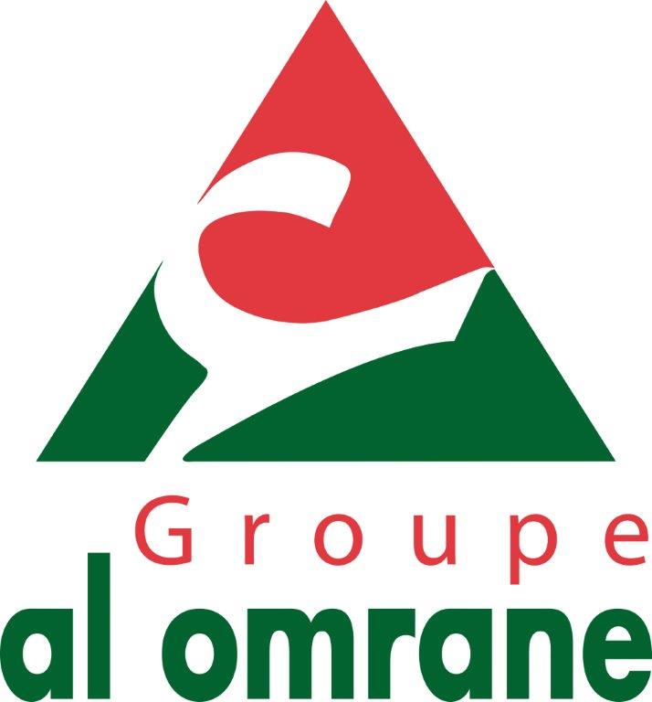

Tamesna : un nouveau souffle grâce au lancement de nouveaux projets socio-économiques, culturels et environnementaux

Tamesna, le jeudi 28 mars 2019 : La ville de Tamesna accueille à l’occasion du 12ème anniversaire de son lancement par SM le Roi Mohammed VI, Que Dieu l’Assiste, une rencontre d’échanges sous le thème : « Tamesna, une ville intégrée et durable ». L’objet de cette rencontre est de faire l’état des lieux des réalisations au niveau des équipements publics, des projets de proximité socio-économiques et des espaces verts.
Présidée par M. Abdelahad Fassi Fihri, Ministre de l’Aménagement du Territoire National, de l’Urbanisme, de l’Habitat et de la Politique de la Ville, en présence de responsables gouvernementaux, des autorités régionales et locales et des élus. Cette rencontre a pour objectif de faire connaître les projets socioéconomiques et culturels réalisés, et s’enquérir de l’état d’avancement des chantiers en cours, qui visent à renforcer l’attractivité et la promotion de la qualité de vie des citoyens et du cadre urbain de la ville.
Dans son allocution M. le Ministre a souligné l’importance de ces projets qui se sont vus renforcés notamment dans le cadre du Plan de relance, marquant ainsi un nouveau départ de ce grand projet urbain. Dans le même sens, M. Badre Kanouni, Président du Directoire du Holding Al Omrane, a rappelé la pertinence de l’approche participative adoptée dans la conduite des projets et salué l’engagement des différentes parties prenantes tant au niveau du gouvernement, qu’au niveau des acteurs régionaux notamment toutes les composantes de l’administration territoriale représentée par la Wilaya de la Région Rabat-Salé-Kénitra, la Préfecture de Skhirate-Temara et les élus. Une approche, ajoute Monsieur Kanouni, qui s’inscrit parfaitement dans le sens des Directives Royales appelant à la convergence et l’unification des efforts.
En marge de cette rencontre, deux conventions sont signées. Une convention relative au partenariat entre le Comité Provincial de l’INDH de Skhirate – Temara, la Commune de Sidi Yahya Zäer, l’Agence de Développement Social et le Groupe Al Omrane pour l’accompagnement dans l’animation sociale de proximité dans les domaines social, sportif et culturel. La deuxième convention est relative à la cession du marché couvert et ses dépendances à la Commune de Sidi Yahya Zaër avec l’accompagnement de l’INDH.
A cette même occasion, plusieurs projets réalisés ont été visités, en l’occurrence la zone industrielle, construite sur une superficie de 17 hectares pour accueillir 38 unités industrielles dont 7 sont déjà opérationnelles, 24 en construction et 7 en cours d’autorisation.
Ce fut aussi l’occasion de faire le point sur l’état d’avancement concernant trois projets sociaux: un centre d’accompagnement et de protection de l’enfance, un centre d’orientation et d’assistance aux personnes en situation d’handicap et un espace polyvalent pour les femmes en situation difficile. En outre, un nouveau parc de 10 hectares a été lancé, comprenant un espace pour le skateboarding, deux terrains de proximité, des espaces de jeux pour enfants et des espaces ouverts pour les loisirs et les activités sportives et culturelles.
Il est à rappeler que la ville de Tamesna compte plus de 50 000 habitants, et ce grâce aux projets de logements réalisés dans le cadre du partenariat entre les promoteurs privés et le Groupe Al Omrane. Ces projets ont permis la réalisation de 23.000 logements et 4.040 unités de relogements.
La ville de Tamesna bénéficie de toutes les infrastructures, routes, électricité et eau potable. Elle dispose également d’une station indépendante d’épuration des eaux usées et d’un réseau de routes la reliant à la capitale, aux routes nationales et à l’autoroute.
Aujourd’hui, 44 administrations publiques sont disponibles à Tamesna, pour répondre aux besoins des citoyens en matière de sécurité, de santé, de sport et de culture. Ainsi qu’un centre de formation professionnelle, un centre de l’Office National de l’Electricité et de l’Eau Potable, un centre de Gendarmerie Royale et un centre de Protection Civile.
Les espaces religieux, culturels et éducatifs ont été renforcés par la construction de 5 mosquées sur tout le territoire de Tamesna, 1 maison de la culture, 1 maison de jeunesse et 22 établissements scolaires, dont 4 privés.
Au niveau sportif, Tamesna dispose de 5 installations dont 2 centres sportifs avec 5 terrains de proximité, une piscine, un terrain de pétanque et une salle d’arts martiaux. Au niveau de la santé, la ville dispose de 3 centres de santé, dont 1 opérationnel et 2 seront ouverts incessamment.
Sur le plan économique, Tamesna dispose, en plus de la zone industrielle, d’un marché couvert, de 136 magasins avec des bureaux et un espace de loisirs. A cela s’ajoute un centre d’activités artisanales qui offre 39 ateliers.
En ce qui concerne l’environnement, une superficie de plus de 100 hectares a été allouée aux espaces verts, dont 50% déjà aménagée. La ville dispose d’un jardin central de 13 hectares, d’une forêt urbaine en cours d’aménagement et d’un nouveau parc de 10 hectares dont le coup d’envoi de construction a été donné à l’occasion de cette rencontre.

